 | РЕПУБЛИКА БЪЛГАРИЯ  М И Н И С Т Е Р С Т В О Н А Ф И Н А Н С И Т Е

КОНСОЛИДИРАН ГОДИШЕН ДОКЛАД

ЗА ВЪТРЕШНИЯ КОНТРОЛ В ПУБЛИЧНИЯ СЕКТОР В РЕПУБЛИКА БЪЛГАРИЯ
за периода 1 януари – 31 декември 2016 година

СОФИЯ, 2017 г.

СЪДЪРЖАНИЕ

І. ВЪВЕДЕНИЕ 5
ІІ. ФИНАНСОВО УПРАВЛЕНИЕ И КОНТРОЛ 6
III. ВЪТРЕШЕН ОДИТ 17
IV. КООРДИНАЦИЯ И ХАРМОНИЗАЦИЯ НА ВЪТРЕШНИЯ КОНТРОЛ В ПУБЛИЧНИЯ СЕКТОР 31
V. ТЕНДЕНЦИИ И НАСОКИ ЗА РАЗВИТИЕТО НА ФИНАНСОВОТО УПРАВЛЕНИЕ И КОНТРОЛ И ВЪТРЕШНИЯ ОДИТ 31

РЕЗЮМЕ
Консолидираният доклад за 2016 г. отразява обобщена информация и самооценка на ръководителите за постигнатото ниво на адекватност и ефективност на вътрешния контрол, тенденциите и проблемите в развитието на контролните системи в организациите под тяхно ръководство.
Източниците, които са използвани за изготвяне на Консолидирания годишен доклад за 2016 г., са:
- годишни доклади и въпросници за състоянието на финансовото управление и контрол, представени от 313 ръководители на организации;
- 139 годишни доклади за дейността по вътрешен одит в публичния сектор през 2016 г. и въпросници към тях, съдържащи отговори на въпроси по основни показатели;
- резултатите от извършените от служители на Министерството на финансите оценки на качеството на вътрешния одит в организации от публичния сектор и друга актуална информация, посочена в доклада.
Консолидираната оценка за състоянието на финансовото управление и контрол и вътрешния одит в публичния сектор за 2016 г. е „добра“. Тя се основава на самооценките на ръководителите на организациите от публичния сектор за функционирането на финансовото управление и контрол като цялостен процес, който се преплита с всички дейности в организацията под тяхно ръководство, информация за което са представили във въпросниците и докладите си, получени в Министерството на финансите.
Петте елемента на финансовото управление и контрол (контролна среда, управление на риска, контролни дейности, информация и комуникация и мониторинг) са взаимосвързани и контрола не се изчерпва само с финансовия, а се прилага към всички аспекти от дейността на организацията.
Характеристиките на състоянието на контролната среда показват, че по-голямата част от ръководителите на организациите от публичния сектор имат отношение към определената им мисия и дефинират реалистични и постижими стратегически и оперативни цели, съобразени с разполагаемите ресурси, стратегическите и програмни документи на национално и/или местно ниво. Въпреки това все още има ръководители на организации, които срещат затруднение при определяне на стратегическите и оперативни цели, което е възможно да доведе до затруднения при изпълнение на тяхната мисия. За поредна година се отчита дефиниране на цели, които са недостатъчно ресурсно обезпечени, а създадената нормативна уредба и промените в нея не почиват на обстоен анализ на въздействието им върху дейността на организацията.
През 2016 г. се е увеличил броят на организациите, в които са извършени структурни промени и е осигурено участие на персонала в обучения, с цел повишаване на компетентността и развиване на необходимите знания и умения. Това е индикация, че осигуряването на квалифицирани кадри се възприема от ръководителите като ключова задача за изпълнение на управленската им отговорност. Те следва да продължат работата си по въвеждане и използване на способи за задържане на квалифицираните кадри, различни от определянето и изплащането на мотивиращи възнаграждения. Необходимо ключово условие е развитието и насърчаването на устойчива организационна култура, базирана на ценности като професионализъм, съпричастност към проблемите на организацията и ефективно изпълнение на задълженията.
Управлението на риска в организациите от публичния сектор все още се нуждае от последователност на усилията, стабилност и осигуряване на обвързаност с идентифицираните цели. За да се осигурят резултатни и адекватни процедури по управление на риска, е необходимо ръководителите на организации периодично да извършват наблюдение на рисковете и да предприемат подходящи ответни действия, когато се налага. Интегрирането на управлението на риска в работата на организациите от публичния сектор ще подпомогне вътрешния контрол и ще допринесе за повишаване на ефективността и ефикасността на процесите.
По отношение на контролните дейности преобладаващата част от ръководителите на организации в публичния сектор имат увереност, че съществуващите в организацията контроли са съобразени с рисковете и съответно с разходите. В по-голямата част от организациите са въведени вътрешни контролни механизми, чрез които се осигурява спазване на законодателството в областта на обществените поръчки. Това е индикация за все по-осезаемо осъзнаване на превантивния ефект от създаването на подходящи вътрешни контролни механизми с цел минимизиране на риска от разделяне или непровеждане на обществени поръчки, неспазване на законоустановените срокове за представяне на изискуемата информация до определените в Закона за обществените поръчки институции, непубликуване на информация в Профила на купувача и др.
Като цяло може да се отчете подобряване на състоянието на елемента „Информация и комуникация“. Ръководителите на организации от публичния сектор посочват слабости в информационната и комуникационна система в ръководената от тях структура, което е индикация, че тези системи се анализират и е налице стремеж за подобрение и изграждане на подходящи информационни и комуникационни системи, които да дават възможност за вземане на правилни управленски решения, за адекватно изпълнение на задълженията и за изготвяне на навременни и достоверни доклади относно дейността.
По-голямата част от организациите в публичния сектор имат действаща процедура за проследяване на изпълнението на различните препоръки и предписания на външни и вътрешния контролни органи. Обезпокоителен е фактът, че все още е голям процентът на организациите, в които няма утвърдени такива процедури, а ръководителите им подценяват необходимостта от адекватно адресиране на задълженията за докладване на напредъка по изпълнение на препоръките, в зависимост от естеството на идентифицирания риск/недостатък.
Системата за мониторинг в публичния сектор включва и функцията по вътрешен одит, която е важен инструмент, подпомагащ ръководителите в организациите от публичния сектор в подобряването на системите за управление и контрол в организациите. Необходимо е да се има предвид, че вътрешният одит е само един от инструментите за подобрение на управлението и не следва да се преекспонират неговите възможности за сметка на други важни елементи от системата за вътрешен контрол.
Към 31.12.2016 г. вътрешен одит е структуриран в общо 174 организации от публичния сектор, в т.ч. министерства, общини, други първостепенни и второстепенни разпоредители с бюджет. Всички организации от публичния сектор, с изключение на десет общини, които имат законово задължение за структуриране на вътрешен одит, са изпълнили това изискване.
Продължава да бъде актуален въпросът със запълването на административния капацитет на звената за вътрешен одит, което влияе върху обхвата, ефективността и качеството на дейността. Недостатъчният административен капацитет се дължи на две основни причини – от една страна на непредприемане на действия от ръководителите на организациите за провеждане на конкурси или използване на други законови способи за назначаване на служители, и от друга страна – на липсата на кандидати, отговарящи на изискванията на Закона за вътрешния одит в публичния сектор за заемане на съответната длъжност. Трайното незаемане на свободните бройки, особено липсата на ръководител на вътрешния одит, както и функционирането на вътрешния одит с численост, несъобразена със законовия минимум за звено от двама вътрешни одитори, влияе негативно върху обхвата и ефективността на дейността по вътрешен одит.
Предизвикателство пред вътрешния одит е необходимостта от подобряване на планирането на одитната дейност и оценката на риска, насочване на вниманието към съществените проблеми в съответната организация, подобряване на документирането на одитната работа и цялостното качество на одитните доклади. Необходимо е вътрешните одитори от всички организации от публичния сектор да полагат систематични усилия за повишаване ползата от тяхната дейност чрез адекватна оценка на риска при планиране на дейността. При изпълнение на одитните ангажименти следва да се има предвид съотношението между разходите и ползите от дейността, както на одитираните структури/процеси, така и на дейността по вътрешен одит.
Вътрешните одитори са важна и неотменна част от системата за вътрешен контрол в организацията, в която работят и не трябва да се дистанцират от реалните проблеми в нея, а да насочват вниманието си към ключови процеси и дейности и към търсене на решения, които водят до развитие и подобряване. Трайно поддържаният висок процент на приетите и изпълнени от организациите от публичния сектор препоръки сам по себе си е показател за ефективност на вътрешния одит. Голяма част от препоръките обаче са за разработване на нови правила и процедури или актуализиране на вече съществуващите. Необходимо е причините за установени слабости и пропуски да се изследват по-задълбочено от вътрешните одитори и съответно препоръките да се адресират към причините за тези несъответствия.
Практиката показва, че въпреки многобройните правила и процедури в някои организации от публичния сектор не се постигат в пълен обем набелязаните цели и резултати и/или се извършват неефективни разходи на публични средства.

І. ВЪВЕДЕНИЕ
Консолидираният годишен доклад за вътрешния контрол в публичния сектор в Република България обхваща периода от 1 януари до 31 декември 2016 г. Той се изготвя от министъра на финансите на основание чл. 20, ал. 2 от Закона за финансовото управление и контрол в публичния сектор и се внася в Министерския съвет. След приемането му докладът се представя на Народното събрание и Сметната палата на Република България.
Целите на Консолидирания годишен доклад за вътрешния контрол в публичния сектор за 2016 г. са:
- да осигури прозрачност за състоянието на системите за управление и контрол и на вътрешния одит в публичния сектор;
- да представи информация за самооценката на ръководителите на организации от публичния сектор за адекватността и ефективността на вътрешния контрол и постигнатия напредък;
- да посочи изпълнението на ключовите показатели за качествено осъществяване на дейността по вътрешен одит;
- да очертае основните слабости в тези области;
- да посочи насоки за развитие на системите за управление и контрол и вътрешния одит в публичния сектор през 2017 г.
Подробна информация за състоянието на финансовото управление и контрол в организациите от публичния сектор за 2016 г. е отразена в раздел ІІ от настоящия доклад. Обобщени данни за осъществяването на дейността по вътрешен одит в публичния сектор са представени в раздел ІІІ, а в раздел ІV е представена информация за дейността, свързана с координация и хармонизация на вътрешния контрол в публичния сектор. Насоките за подобряване на финансовото управление и контрол и вътрешния одит в публичния сектор са посочени в раздел V на доклада.
Консолидираният годишен доклад е разработен на база извършен анализ и обобщена информация на самооценката относно състоянието на финансовото управление и контрол за 2016 г. в министерствата, общините и други първостепенни разпоредители с бюджет /ПРБ/. Извършен е анализ и е обобщена информация касаеща дейността по вътрешен одит от годишните доклади за дейността по вътрешен одит от министерствата, общините и други ПРБ. Извършено е и обобщаване на дейността по вътрешен одит, свързана със средства по фондове и програми на ЕС в министерства и агенции за 2016 г.

ІІ. ФИНАНСОВО УПРАВЛЕНИЕ И КОНТРОЛ
- Получена информация
Задължение да изготвят и представят до 31 март 2017 г. на министъра на финансите информация за състоянието на финансовото управление и контрол за 2016 година имат 315 организации от публичния сектор. В нормативно установения срок е получена информация от ръководителите на 314 организации от публичния сектор. Форматът на докладването се състои от доклад и попълнен въпросник по образец, утвърден от министъра на финансите.
Представената информация от Държавна агенция „Разузнаване“ е класифицирана и не е включена в обобщаването на данните за 2016 г.
Всички организации, с изключение на една община са изпълнили задължението си да докладват в срок до 31 март 2017 г.

- Състояние на финансовото управление и контрол в организациите от публичния сектор

Законът за финансовото управление и контрол (ЗФУКПС) в публичния сектор акцентира върху управленската отговорност и изисква ръководителите на организациите от публичния сектор да управляват средствата така, че да осигурят постигане на целите на организацията и да гарантират опазването на обществените интереси. Само адекватните и правилно функциониращи системи за финансово управление и контрол могат да дадат разумна увереност, че целите на организацията ще бъдат постигнати при спазване на принципите за законосъобразност, добро финансово управление и прозрачност. Моделът за финансовото управление и контрол се основава на един от най-популярните и използвани в държавите от Европейския съюз – Интегрирана рамка за вътрешен контрол - COSO (The Committee of Sponsoring Organizations of the Treadway Commission Internal Control Integrated Framework). Петте компонента на интегрираната рамка (контролна среда, управление на риска, контролни дейности, информация и комуникация и мониторинг) са взаимосвързани и контрола не се изчерпва само с финансовия, а се прилага към всички аспекти от дейността на организацията.

2.1. Контролна среда
Контролната среда е базисният елемент за развитието на всички останали елементи на вътрешния контрол. Тя осигурява дисциплина и структурираност на контрола в организацията и включва: личната почтеност и професионалната етика на ръководителя и служителите на организацията; управленската философия и стил на работа; организационна структура, осигуряваща разделяне на отговорностите, йерархичност и ясни правила, права, задължения и нива на докладване, политиките и практиките по управление на човешките ресурси и компетентността на персонала.
Формулирането на ясни, изпълними и измерими цели е в основата на доброто управление в организациите.
Ръководителите на 269 организации са докладвали, че при определяне на целите не са срещали затруднения.
Графика № 1
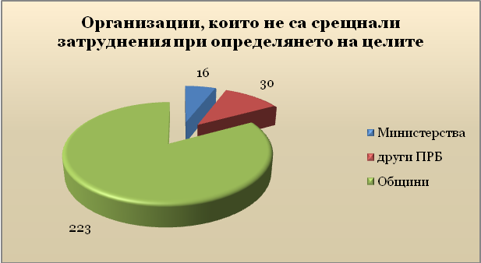
Най-многобройна е групата организации /16 министерства, 174 общини и 23 други първостепенни разпоредители с бюджет/, които не са срещнали затруднения при планиране на целите, тъй като считат, че тази дейност се извършва реалистично и се съобразява с ресурсите, ограниченията и възможностите за тях. Като предпоставка, улесняваща процеса по определяне на целите, изтъкната от общо 6 министерства, 74 общини и 3 други първостепенни разпоредители с бюджет, е разработването и изпълнението на проекти, финансирани със средства от ЕС и спазването на насоките на съответните управляващи органи по програмите, от които се финансират тези проекти.
Ръководителите на 40 организации са посочили, че срещат затруднения при определяне на целите си. Основните причини за затрудненията, посочени от тези организации са приоритизирането на целите във връзка с финансовите ограничeния за организацията и наличието на множество стратeгически и програмни документи на национално и/или местно ниво, за чието изпълнение отговаря организацията. Ръководителите на 4 организации не са отговорили на зададения въпрос.
Въпреки големия дял на организациите, докладвали за липса на затруднения при определяне на целите, приблизително 32% от докладвалите имат непостигнати цели за 2016 г. Около 18% изтъкват като причина за това несъобразяването на целите с финансовия ресурс, на следващо място се изтъква като причина недостатъчния административен капацитет, както и неочакваните промени в законодателството и недостатъчната професионална квалификация на персонала.
В обобщение на гореизложеното, може да се направи извод, че по-голямата част от ръководителите на организациите от публичния сектор имат отношение към определената им мисия и дефинират реалистични и постижими стратегически и оперативни цели, съобразени с разполагаемите ресурси, стратегическите и програмни документи на национално и/или местно ниво. Въпреки положителната тенденция при целеполагането в организациите, все още има ръководители на организации, които срещат затруднение при определяне на стратегическите и оперативни цели, което е възможно да доведе до затруднения при изпълнение на тяхната мисия. Визираните основания за непостигане на планираните цели говорят за слабости във финансовото управление и за неефективност в дейността на организациите. За поредна година се отчита дефиниране на цели, които са недостатъчно ресурсно обезпечени, а създадената нормативна уредба и промените в нея не почиват на обстоен анализ на въздействието им върху дейността на организацията.
Организационната структура на всяка организация е рамката, в която се планират, изпълняват, контролират и отчитат дейностите.
От извършения анализ е видно, че приблизително в 55% от организациите през 2016 г. са извършени промени в структурата, функциите на организацията и числеността на персонала, в т.ч. в 14 министерства, в 141 общини и в 16 други ПРБ. В сравнение с предходни години организациите, в които са извършени структурни промени са се увеличили, което е индикация, че ръководителите оценяват и променят организационната структура с оглед изпълнение на целите и съответствието на нормативно определените функции. Най-често обект на реформи са били звената със специализирани функции (съществуващи и новосъздадени), подпомагащи ръководителите на организации при провеждането на специфични политики и дейности, които са нормативно възложени.
45% от ръководителите на организации в публичния сектор са посочили, че през 2016 г. не са предприемали действия за промяна на структурата, функциите на организацията и числеността на персонала, което е белег за тяхната увереност, че необходимите условия за изпълнение на функциите на организацията са налице.
В обобщение на тези данни, може да се заключи, че ръководителите от публичния сектор полагат системни усилия за изграждането и подобряването на организационната структура, с оглед ефективност на изпълнението и прегрупиране на ресурсите по по-рационални начини, предвид актуалните условия.
Важна част от контролната среда са политиките за човешките ресурси и свързаните с тях практики, обхващащи подбора, назначаването, обучението, атестирането и заплащането.
Приблизително 90% от докладвалите са посочили, че процедурите и практиките, свързани с управлението на персонала осигуряват набирането и задържането му. Като основни предпоставки за това ръководителите на организации са посочили, че е налице възможност за работа в колектив, в който има добро сътрудничество /69,3%/; осигурени са добри условия на труд /55,3%/; прилагат се достатъчно възможности за издигане в длъжност по установения ред /41,5%/.
Отговорност на ръководителя на организацията е да прецени необходимото ниво на компетентност на служителите, както и да осигури подходящи политики и практики в тази област.
При извършения анализ за 2016 г. относно участия на служителите от организациите от публичния сектор в обучения се установи, че ръководителите на 95,5% организации са посочили, че са осигурили участие на персонала в обучения с цел повишаване на компетентността и развиване на необходимите знания и умения.
Висок е интересът и съответно посещаемостта на курсове и обучения в следните области: обществени поръчки (посочена от 267 организации); структурни инструменти на ЕС (посочена от 145 организации); финансово управление и контрол и вътрешен одит (посочена от 171 организации); организация на бюджета на местно ниво (посочена от 163 организации).
Изложените данни свидетелстват, че осигуряването на квалифицирани кадри се възприема от ръководителите като ключова задача за изпълнение на управленската им отговорност.
Преобладаващата част от докладвалите ръководители на организации от публичния сектор са оценили контролната среда с оценка „добра“ – 223 организации, което е с 21 повече от поставените през 2015 г. оценки. Оценка „много добра“ са поставили ръководителите на 83 организации, което е приблизително същия брой в сравнение с 2015 г. За 2016 г. няма ръководител на организация, който да е оценил контролната среда в неговата организация като незадоволителна.
Графика № 2
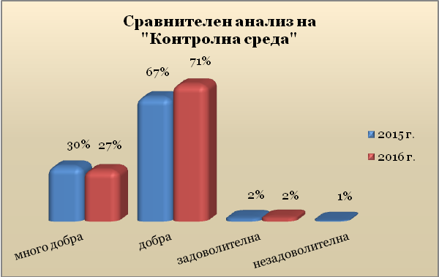

През 2016 г. общото състояние на контролната среда не разкрива съществени различия, в сравнение с минали отчетни периоди. Наблюдава се положителна тенденция при формулирането на стратегическите и оперативните цели на организациите, анализът и промените в организационната структура, с цел постигане на целите. Продължават да бъдат актуални проблемите, изразяващи се в планиране на ресурсно необезпечени цели и слабостите на административния капацитет на организациите от публичния сектор, които са се превърнали в тенденция с траен характер.
Ръководителите от публичният сектор следва да продължат работата си по въвеждане и използване на способи за задържане на квалифицираните кадри, различни от определянето и изплащането на мотивиращи възнаграждения. С тези способи следва да се акцентира не само върху мотивацията на конкретните служители, но и върху ползите за организацията. Необходимо ключово условие е развитието и насърчаването на устойчива организационна култура, базирана на ценности като професионализъм, съпричастност към проблемите на организацията и ефективно изпълнение на задълженията.

  - Управление на риска
Организациите от публичния сектор са изправени пред различни видове рискове, които могат да повлияят върху постигане на техните цели. Предизвикателство пред ръководителите на организациите е определянето на рисковете, оценяване вероятността от настъпването им и тяхното влияние, и да решат какви мерки трябва да предприемат и какви контролни дейности да въведат, за да ограничат рисковете до едно приемливо равнище. Ръководителите на организациите носят отговорност за цялостния процес по управление на рисковете, както и за осигуряване на текущ мониторинг върху него и актуализиране при необходимост.
В 93,9% от организациите, чиито ръководители са докладвали, са налични вътрешни документи, в т.ч. стратегия за управление на риска, в съответствие с чл. 12, ал. 3 от Закона за финансовото управление и контрол в публичния сектор. Предвид факта, че ръководителите на организации носят отговорност за цялостния процес по управление на риска, както и за осигуряване на текущ мониторинг върху него и актуализиране при необходимост, в 54% от организациите от публичния сектор ръководителите са създали комитети/координатори по управление на риска. От извършения анализ прави впечатление, че 55,6% от докладвалите ръководители на организации са посочили, че процеса по управление на риска се документира, тъй като това се изисква в методологията по финансово управление и контрол, 13,4% са посочили, че процеса по управление на риска не се документира, тъй като е необходимо обучение за придобиване на умения за попълване на риск-регистрите, а 8% считат, че документирането на управлението на риска е допълнителна административна тежест. Този факт показва, че тази част от ръководителите не се отнасят към управлението на риска като към процес с приоритетно значение и че следва да обърнат сериозно внимание на проблемните области за постигане целите на организацията.
Управлението на риска изисква не само неговото идентифициране и оценяване, но и системно наблюдение и докладване при спазване на изискванията за своевременност, периодичност и изчерпателност. Това в голяма степен ще гарантира, че са предприети действия като реакция на риска. В тази връзка се установи, че в 75,1% от организациите риск-регистрите периодично се актуализират. Като слабост отчитаме, че в 23% от организациите риск-регистрите не се актуализират, което на практика означава, че не се извършва текущ мониторинг и периодично преоценяване на рисковете, както и на ефективността на дейностите по управлението му.
Значителен брой ръководители (277) осъзнават ползата от управлението на риска и открито изразяват мнение, че то ги подпомага при вземането на информирани и мотивирани решения в процесите и дейностите, за които отговарят.
Тези, които информират за затруднения, които са срещнали при управлението на рисковете, са 104, представляващи 33,2% от докладвалите ръководители - най-често при идентифицирането, извършването на оценка и приоритизиране на рисковете, както и при документиране на процеса. В 134 организации /42,8% от докладвалите/ вътрешния одит е подпомогнал организацията ефективно за усъвършенстване на процедурите по управление на риска.
При извършения анализ се установи запазваща се тенденция спрямо 2015 г. относно организациите, в които не е извършена оценка на риска по показателите влияние и вероятност. През 2015 г. тези организации са били 81 организации, от които 76 общини и 5 други ПРБ, а през 2016 г. 82 организации, от които 77 общини и 5 други ПРБ.
През 2016 г. не се наблюдава съществено изменение на поставените оценки по елемента „Управление на риска“ от ръководителите на организации в публичния сектор. За поредна година преобладава оценка „добра“ поставена от 213 ръководители. Прави впечатление факта, че броят на ръководителите, поставили оценка „задоволителна“ (49 бр.) е по-голям от тези, поставили оценка „много добра“ (38 бр.).

Графика № 3
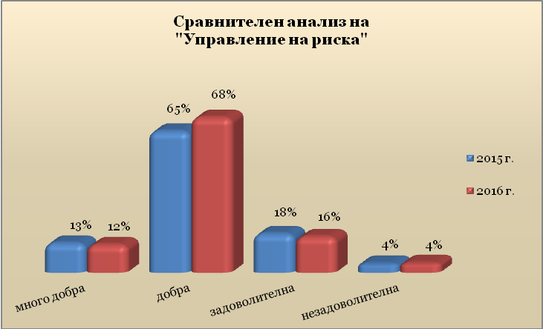
Управлението на риска в организациите от публичния сектор все още се нуждае от последователност на усилията, стабилност и осигуряване на обвързаност с идентифицираните цели. За да се осигурят резултатни и адекватни процедури по управление на риска, е необходимо ръководителите на организации периодично да извършват наблюдение на рисковете и да предприемат подходящи ответни действия, когато се налага.
Интегрирането на управлението на риска в работата на организациите от публичния сектор ще подпомогне модернизирането на вътрешния контрол и ще доведе до повишаване на ефективността и ефикасността на процесите.

2.3. Контролни дейности
Всеки ръководител въвежда контролни дейности, които покриват рисковете и помагат да се постигнат целите. В зависимост от спецификата на организацията и дейността й, ръководителите следва да преценят колко и какви контроли да се включат в работните процеси, така че това да им дава разумна увереност, че съответните рискове са минимизирани и са приемливи за организацията и че разходите за осъществяване на контролните дейности не превишават очакваните ползи от тях.
Общо 304 ръководители представят информация за въведени вътрешни контролни механизми в организацията, чрез които се осигурява спазване на законодателството в областта на обществените поръчки. Това показва тенденция към все по-осезаемо осъзнаване на превантивния ефект от създаването на подходящи вътрешни контролни механизми с цел минимизиране на риска от разделяне или непровеждане на обществени поръчки, неспазване на законоустановените срокове за представяне на изискуемата информация до определените в ЗОП институции, непубликуване на информация в Профила на купувача и др.
Подобна е тенденцията с вътрешните правила за приемането и обработката на сигнали за нередности, нарушения и корупция, каквито е отчетено, че има в 297 организации, също и с изпълнението на различни мерки за подготовка на организацията във връзка с финансовата подкрепа от ЕС през програмния период 2014 – 2020 г., отбелязани от 278 ръководители. Сред тези мерки най-масово са посочвани: възлагането на определени служители или звена от организацията да проучат тематичните цели за програмния период 2014 – 2020 г., чието изпълнение се осигурява от съответните оперативни и др. програми на ЕС; участието в специализирани обучения за управление на средствата от ЕС и обновяването на процедури, правила и документи за управление на средствата от ЕС.
Наблюдава се устойчива тенденция през годините да се поставят положителни оценки на състоянието на контролните дейности в организациите от публичния сектор. За 2015 г. ръководителите поставили „добра” оценка са 219, а за 2016 г. са 231. Идентична е ситуацията и с оценки „много добра“ и „задоволителна“.
Графика № 4
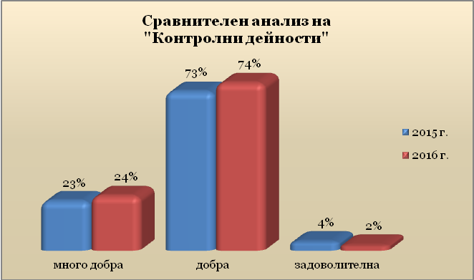

Преобладаващият брой ръководители на организации (278) отчитат извършен анализ на контролните дейности, относими към идентифицираните и оценени рискове. В 54,6% от организациите преглед и анализ на контролните дейности се извършва при необходимост, а в 39,3% от организациите, тази дейност се извършва веднъж годишно. Обезпокоителен е факта, че през 2016 г. в 82 организации не е извършена оценка на риска, което от своя страна води до подценяване или неточна преценка относно видовете, обема и спецификата на контролните дейности. Въвежданите системи и правила често не произтичат от анализа на риска, поради което е възможно да не действат ефективно за ограничаване на рисковете в допустимите граници.
През 2016 г. 27 ръководители на организации са докладвали, че са предприети действия по опростяване/премахване на вътрешни правила и процедури, които неоправдано увеличават разходите на ресурси за съответната дейност. Най-често определяните причини за това, посочени във въпросниците са по инициатива на съответните ръководни длъжностни лица, след преглед на риск-регистрите, както и в резултат на промяна в нормативната уредба.
Ръководителите на 293 организации /93,6% от докладвалите/ са посочили, че в организациите, които ръководят е осигурено функциите по одобряване, изпълнение, осчетоводяване и контрол да се осъществяват от различни служители. В останалите организации /6,4% от докладвалите/, в които това разделение не е осигурено, е докладвано, че са предприети други допълнителни механизми за разделяне на отговорностите, най-предпочетените от които са съвместяването на задължения и отговорности, извършването на допълнителни проверки върху определена дейност, в която рисковете от допускане на грешки и нередности са най-съществени

2.4. Информация и комуникация
Системите за информация и комуникация следва да осигурят своевременна, уместна, актуална, точна, вярна и достъпна информация, която да се свежда до служителите от всички йерархични нива и да позволява изпълнението на задълженията от всяко длъжностно лице в организацията.
Ръководителите на 268 организации /85,6%/ са докладвали, че е публикувана специфична информация на интернет-страницата на организацията. Най-голям дял 77% са посочили, че са публикували нормативните актове, които регулират дейността им; 72,2% са посочили съществуващите правила относно достъпа до обществена информация; 69% са докладвали, че са публикувани контакти за подаване на сигнали за нередности, измами и корупция. Според мнението на 63,9% от докладвалите ръководители на организации, най-ефективният метод за вътрешна комуникация в организацията е изпращане и получаване на необходимата информация по официален път чрез деловодната система; 58,8% от ръководителите са посочили провеждане на работни срещи за обсъждане на актуалните въпроси между широк кръг участници и заинтересовани лица и 57,5% са посочили комуникация по електронна поща.
При извършения анализ на идентифицираните слабости, създаващи затруднения в комуникацията, посочени от докладвалите ръководители на организации, се установи увеличаване броя на организациите, посочили като слабост забавянето на информацията. През 2016 г. тази слабост са посочили 131 организации, в т.ч. 111 общини, 16 министерства и 4 други ПРБ, а през 2015 г. 111 организации, в т.ч. 98 общини и 13 министерства. Увеличил се е броя на ръководителите за 2016 г., които са посочили като слабост неправилно адресиране на служебната кореспонденция до звена без необходимата компетентност /37 организации/. За 2015 г. тази слабост са посочили ръководителите на 30 организации.
Прави впечатление тенденцията на увеличаване на броя на ръководителите на организации, които са идентифицирали слабости, създаващи затруднения в информационните и комуникационни системи.
Преобладаващата част от докладвалите ръководители на организации от публичния сектор са оценили системите за информация и комуникация с оценка „добра“ – 204 организации. Системите за информация и комуникация за 2016 г. са оценени от ръководителите на 105 организации с оценка „много добра“, с което е отчетено нарастване в сравнение с 2015 г., когато „много добра“ оценка са поставили ръководителите на 83 организации.
Графика № 5
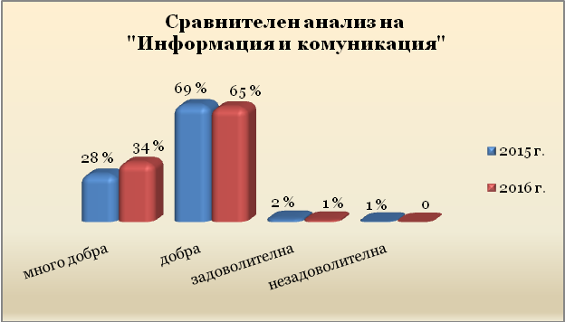
Като цяло може да се отчете подобряване на състоянието на елемента „Информация и комуникация“. Фактът, че ръководителите на организации посочват слабости в информационната и комуникационна система означава, че тези системи се анализират и е налице стремеж за подобрение и изграждане на подходящи информационни и комуникационни системи, които да дават възможност за вземане на правилни управленски решения, за адекватно изпълнение на задълженията и за изготвяне на навременни и достоверни доклади относно дейността.

2.5. Мониторинг
Мониторингът е цялостен преглед и наблюдение на дейността на организацията, който има за цел да предостави увереност, че контролните дейности функционират според предназначението си и остават ефективни във времето. При осъществяването на мониторинга, ръководителят на организацията следва да акцентира върху състоянието на системите за финансово управление и контрол и постигнатите цели.
Ръководителите на 254 организации (81,2% от представилите информация) са извършили преглед и актуализиране на стратегическите и оперативните си цели. Най-често срещаните причини, провокирали такива действия, е финансовата подкрепа от ЕС през новия програмен период 2014-2020 г., посочено от 198 организации; промените в законодателството е посочено от 140 организации, а преструктурирането на сектори и политики – от 36 организации.
Системата за мониторинг в публичния сектор включва и функцията по вътрешен одит. В настоящия доклад, в частта за вътрешен одит, се съдържа подробна информация за неговото състояние през 2016 г. Приблизително 24% от ръководителите, представили информация, посочват че е изисквано от вътрешните одитори да извършват одитни ангажименти на процеса по възлагане на обществени поръчки, 17,9% посочват бюджетен процес и 12,8% събиране на приходи /данъци и такси/. Част от ръководителите на организациите от публичния сектор не приемат вътрешния одит като част от системата за мониторинг, въпреки че оценката на вътрешните одитори на системите за финансово управление и контрол дава информация за адекватността и ефективността на системите.
Приблизително 55% от ръководителите, представили информация, посочват, че през 2016 г. в организацията е действала вътрешна процедура, позволяваща проследяване на изпълнението на различните препоръки и предписания на външни и вътрешни контролни органи. Тенденцията при тези отговори се е запазила относително непроменена, спрямо 2015 г., за която са представени такива данни от 56% от докладвалите ръководители, а за 2014 г. те са били 58% от докладвалите. Същевременно 42,4% от организациите не разполагат с утвърдени процедури за проследяване на предприетите действия по изпълнение на препоръките на вътрешни и външни одитори или на други контролни органи. За получаване на конкретна информация по тези въпроси 236 ръководители посочват, че са я изисквали пряко от съответните ръководители; 129 ръководители разбират отговорността по следене на предприетите действия по различни препоръки, като я свързват със задълженията на лицето, отговорно за счетоводните записвания във връзка със заверката на годишния финансов отчет. Подценява се необходимостта от адекватно адресиране на задълженията за докладване на напредъка по изпълнение на препоръките, в зависимост от естеството на идентифицирания риск/недостатък.
От извършения анализ е видно, че се запазва тенденцията през годините да се поставят положителни оценки на извършения мониторинг в организациите от публичния сектор. За 2015 г. ръководителите поставили „добра” оценка са 235, а за 2016 г. са 243. Идентична е ситуацията и с оценки „много добра“, „задоволителна“ и „незадоволителна“. През 2015 г. оценка „много добра“ са поставили 51 ръководители на организации, а през 2016 г. те са 55. Оценка „задоволителна“ през 2015 г. е поставена от 12 ръководители, а за 2016 г. от 11. Броят на ръководителите посочили „незадоволителна“ оценка за 2015 г. е 1, а за 2016 г. са 3. През 2016 г. ръководители на 3 организации не са оценили извършения от тях мониторинг.
Графика № 6
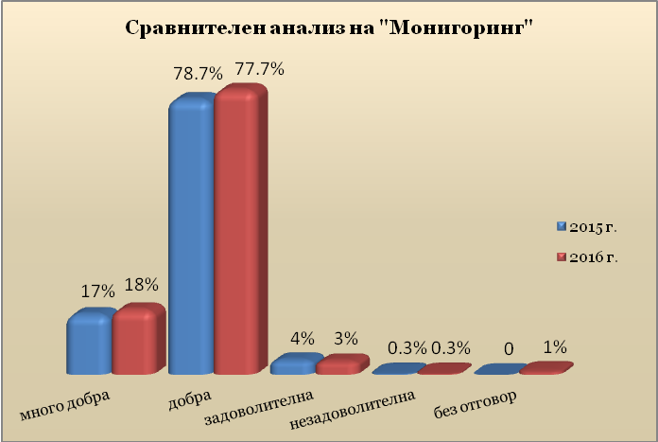

3. Обща оценка на системите за финансово управление и контрол в публичния сектор, в резултат на самооценката на ръководителите на докладвалите организации
Общата оценка на системите за финансово управление и контрол се базира на разбирането на ръководителите за функционирането на финансовото управление и контрол като цялостен процес, който се преплита с всички дейности в организацията под тяхно ръководство, информация за което са представили във въпросниците и докладите си. При определяне на оценката от първостепенните разпоредители с бюджет са взети под внимание и оценките за състоянието на финансовото управление и контрол, определени от разпоредителите от по-ниска степен.
Съгласно чл. 6, ал. 2 от Наредбата за формата, съдържанието, реда и сроковете за представяне на информация по чл. 8, ал. 1 от Закона за финансовото управление и контрол в публичния сектор, оценките са степенувани, както следва: „много добра”, „добра”, „задоволителна” и „незадоволителна”.
За 2016 г. ръководителите на 313 организации представиха общите си оценки за състоянието на системите за финансово управление и контрол като част от техните доклади и въпросници.
Относителният дял на общите оценки е както следва:
- Обща оценка „много добра” са поставили 53 бр. от всички докладвали организации;
- Обща оценка „добра” са поставили 254 бр. от всички докладвали организации;
- Обща оценка „задоволителна” са поставили 6 бр. от всички докладвали организации;
- Обща оценка „незадоволителна“ не е поставена от нито една организация.
Формирането на общите оценки за състоянието на системите за финансово управление и контрол са на база личното убеждение на ръководителите.

През последните три години ръководителите на организации изпълняват задължението си за годишно докладване – 98% за 2014 г.; 96% за 2015г. и 99,7% за 2016 г. Това по принцип показва дисциплинираното им отношение към мониторинга и отчетността за състоянието на финансовото управление и контрол.

При извършения анализ за последните три години – 2014 г., 2015 г. и 2016 г. се отчита устойчивост на броя на организациите с най-висока обща оценка „много добра”. И през 2016 г. най-многобройна е групата на организациите, чиито ръководители оценяват състоянието на финансовото управление и контрол с оценка „добра“. Наблюдава се устойчивост и по отношение на намаляване броя на организациите, чиито ръководители оценяват състоянието на финансовото управление и контрол с оценка „задоволителна“. В една община оценката от „добра“ през 2015 г. е понижена на „задоволителна“. За 2016 г. не е докладвана оценка „незадоволителна“, което е индикация за подобряване на състоянието на финансовото управление и контрол в организациите.

Графика № 7

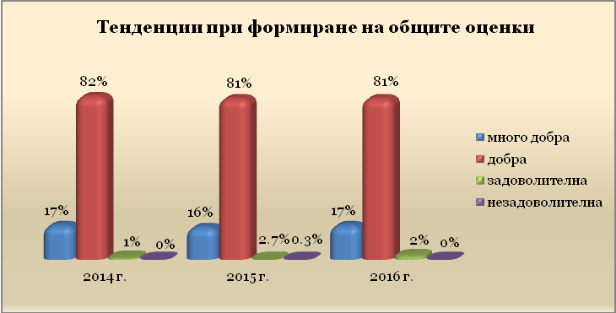

От представените до тук резултати могат да бъдат направени следните общи заключения:
- Сериозно отношение към усъвършенстването на процесите, принципите и изискванията на системите за финансово управление и контрол е демонстрирано в отговорите и в редица конкретни действия на ръководителите и служителите на организации, в чиито въпросници и доклади е поставена „много добра” оценка. Позитивен сигнал представлява и наличието на организации от публичния сектор, чиито „много добри” оценки се ползват със стабилитет (поставяни са през предходните три години).
- Най-голям дял е този на организациите с „добра“ оценка на системите за финансово управление и контрол. Това е индикация, че ръководителите на тези организации отчитат слабости в прилагането на изискванията към тях по отношение планиране и ресурсно обезпечаване на целите, идентифициране и оценка на рисковете, въвеждане и адаптиране на вътрешни контролни механизми.
- Сериозни проблеми, свързани с вътрешния контрол, са отчетени в организациите с обща оценка „задоволителна”. Ръководителите им са затруднени при целеполагането и изпълнението на целите, управление на рисковете, управлението на човешките ресурси и повишаването на компетентността на персонала. Формалното разбиране за вътрешния контрол и напредък по усъвършенстване на системите за финансово управление и контрол личи в информацията, представена от тях. Затова и ползата от самооценката на системите за финансово управление и контрол в тези организации се свежда само до стриктно спазване към нормативно установените срокове за изпълнение на задълженията за представяне на информация.
Изложените резултати за състоянието на системите за финансово управление и контрол за 2016 г. потвърждават необходимостта от по-задълбочено разбиране и подобряване на прилагането на възприетия модел за финансово управление и контрол и нормативната уредба в тази област. Този модел създава условия за развитие на качествено различна управленска култура, основана на принципите за добро финансово управление и прозрачност.

III. ВЪТРЕШЕН ОДИТ
В настоящата част се съдържат данни и изводи за състоянието на вътрешния одит в публичния сектор през 2016 г., изготвени на базата на обобщена информация от постъпилите в Министерството на финансите годишни доклади за дейността по вътрешен одит, предоставената информация за административния капацитет на звената за вътрешен одит, отразена в Информационната система за финансово управление и контрол и вътрешен одит (ИСФУКВО) и възложените на дирекция „Вътрешен контрол” външни оценки на качеството на вътрешния одит в публичния сектор.
Основните цели на тази част от доклада са да се представи обективен анализ за степента на изпълнение на ключови нормативни и методологични изисквания към вътрешния одит в публичния сектор, нивото на ефективност на тази дейност и тенденциите в развитието й през 2016 г.

1. Получени годишни доклади за дейността по вътрешен одит за 2016 г.
В Министерството на финансите са постъпили годишни доклади за дейността по вътрешен одит през 2016 г. от 139 организации. Всички организации са докладвали в законоустановения срок (до 10 март на настоящата година).
Десет общини, които са задължени да изградят звено за вътрешен одит, не са представили на министъра на финансите годишни доклади, поради липсата на действащ вътрешен одит през 2016 г.
Годишни доклади за дейността по вътрешен одит през 2016 г. са постъпили от 17 министерства (в които е включена информация за 10 второстепенни разпоредители с бюджет към тях), 90 общини със задължение за изграждане на звено за вътрешен одит, 12 общини с бюджет под 10 млн. лв., които не са задължени, но са изградили вътрешен одит и 20 други първостепенни разпоредители с бюджет.

Графика № 8

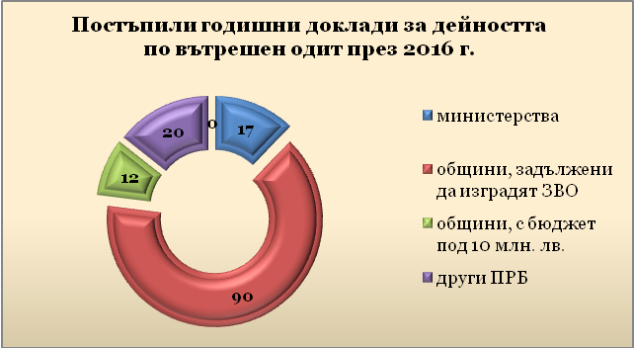

Шест първостепенни разпоредители с бюджет, които нямат законово задължение за изграждане на звено за вътрешен одит са възложили дейността по вътрешен одит на външни за организацията лица. Информация за резултатите от изпълнените одитни ангажименти в тях се съдържа в настоящия доклад.
С измененията в Закона за вътрешния одит в публичния сектор (ЗВОПС) от месец юли 2016 г. се въведе задължение и за държавни и общински търговски дружества, включително и лечебните заведения, с над 50 на сто участие в капитала и годишен оборот над 10 млн. лв. за всяка от последните три години, както и държавните предприятия, с годишен оборот над 10 млн. лв. за последните три години за изграждане на звено за вътрешен одит. Организациите, в които е изграден вътрешен одит представят годишните си доклади, както и друга информация за дейността на звеното за вътрешен одит на съответния орган, който упражнява правата на собственост. Информация за тяхната дейност постъпи в Министерството на финансите като част от докладите на звената за вътрешен одит в първостепенните разпоредители с бюджет. Настоящият доклад не съдържа информация за дейността по вътрешен одит в търговските дружества с над 50 на сто държавно и/или общинско участие в капитала и държавните предприятия.
Всички организации от публичния сектор, в които е извършвана дейност по вътрешен одит през 2016 г. са изпратили съответната информация в Министерството на финансите.
2. Структуриране и административен капацитет на вътрешния одит в публичния сектор
Тази част от доклада обобщава информация от постъпилите в Министерството на финансите годишни доклади за дейността по вътрешен одит през 2016 г., както и информация за структурирането на вътрешния одит във Висшия съдебен съвет, Сметната палата и други организации, данните за които се поддържат в Информационната система за финансово управление и контрол и вътрешен одит, която е част от интернет страницата на Министерството на финансите.
Към 31.12.2016 г. вътрешен одит е структуриран в общо 174 организации от публичния сектор (без предприятия и търговски дружества), както следва:
- 17 министерства;
- 23 други първостепенни разпоредители с бюджет, включително Сметната палата и Висшия съдебен съвет;
- 11 второстепенни разпоредители с бюджет;
- 123 общини, от които:
- 100 с бюджет над 10 млн. лв., задължени да изградят вътрешен одит;
- 11 с бюджет под 10 млн. лв., без задължение за изграждане на вътрешен одит и с получено решение на министъра на финансите за изграждане на звено за вътрешен одит;
- 12 с бюджет под 10 млн. лв., без задължение за изграждане на вътрешен одит и без решение на министъра на финансите за изграждане на звено за вътрешен одит.
В 61 организации – търговски дружества с над 50 на сто държавно (8 министерства) или общинско (2 общини) участие в капитала и държавни предприятия, е структуриран вътрешен одит. В 42 организации вътрешният одит е структуриран преди измененията на ЗВОПС от м. юли 2016 г., което е индикатор, че ръководството им оценява ползата и има необходимост от вътрешен одит.
Графика № 9

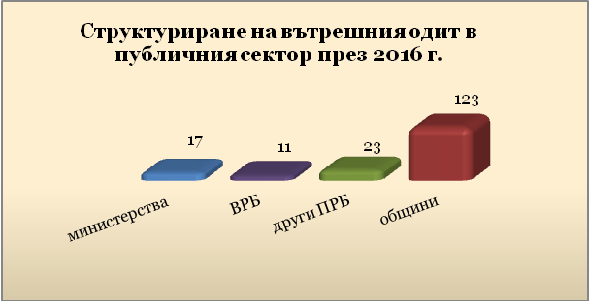

Задължени да имат звено за вътрешен одит са 167 организации от публичния сектор, в т.ч. 108 общини с бюджет над 10 млн. лв. В 19 общини с бюджет над 10 млн. лв. не е изградено звено за вътрешен одит, като в девет от тях е утвърдена само една одиторска длъжност, което не съответства на изискванията на ЗВОПС дейността по вътрешен одит да се осъществява от звено, състоящо се от вътрешни одитори, единият от които е ръководител на вътрешния одит. Петнадесет организации, в т.ч. 11 общини и 4 други първостепенни разпоредители с бюджет, са структурирали вътрешен одит без да имат такова изрично законово задължение, като само в пет от тях в структурата на организацията е изградено звено за вътрешен одит, останалите имат една утвърдена бройка за вътрешен одитор.
Законовите изисквания за структуриране на вътрешния одит в звено/отдел/дирекция са изпълнени в 145 организации, от които 5 не са задължени да осъществяват дейност по вътрешен одит. В 29 организации, предимно общини, от които 10 не са задължени да структурират вътрешен одит, е утвърден щат само за един вътрешен одитор. Като причини се посочват бюджетните ограничения, както и трайното незаемане на одиторски длъжности, поради липсата на квалифициран персонал и мотивация за заемане на одиторски длъжности, предвид размера на възнагражденията спрямо отговорността на одиторската работа, което води до закриване на тези щатни бройки.
Постъпилата във връзка с годишното докладване информация, относно структурирания вътрешен одит в 174 организации показва, че в 45 от тях (26%) не е постигнато съответствие с изискуемата по закон минимална численост. В сравнение, през 2015 г. 24% от организациите със структуриран вътрешен одит не са изпълнили тези изисквания.
Запълването на щатната численост за вътрешен одит също е предизвикателство. Не във всички организации структурираният вътрешен одит функционира реално. В 21 организации, от които 20 общини за поредна година се поддържа утвърден, но незает щат за вътрешни одитори и на практика няма функциониращ вътрешен одит. Някои от тях посочват като причина затрудненията, които срещат при осигуряване на лица, притежаващи необходимия по закон сертификат. Реално действащ вътрешен одит има в 156 организации, от които 105 са общини.
Общата утвърдена щатна численост за вътрешни одитори в организациите от публичния сектор е 584 бр., от които реално са заети 418 бр., или 166 щ. бр. (28%) са незаети. Видно от графиката по-долу, може да се обобщи, че се наблюдава нарастване на броя на незаетите щатни бройки за вътрешни одитори – в 87 организации има свободни щатни бройки, включително в 16 министерства.
Графика № 10

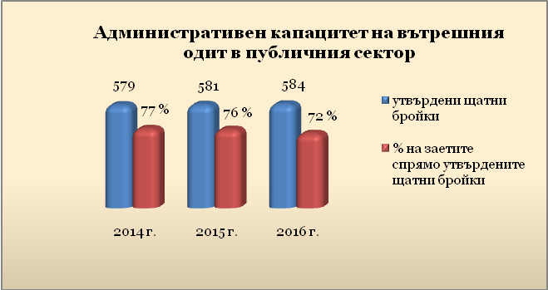

През 2016 г. в 34 организации са предприети действия за запълване на свободните щатни бройки, в резултат на които 35 длъжности за вътрешни одитори са заети. Въпреки това е налице трайна тенденция за поддържане на относително голям брой свободни/незаети щатни бройки за вътрешни одитори.
Законът за вътрешния одит в публичния сектор предоставя възможност на ръководителите на организации да изграждат административния капацитет на вътрешния одит като назначават на длъжност „стажант-одитор“ лица, които все още не са придобили национален или международен сертификат за вътрешен одитор. Тази практика трябва да се разширява и поощрява, тъй като способства за встъпване и израстване в професията на служители, които нямат предварително придобит сертификат. В тази връзка се предприеха действия и с измененията в ЗВОПС от месец юли 2016 г. длъжността „стажант-одитор“ се включи в минималната численост на звеното за вътрешен одит. В резултат на това се е увеличил броят на утвърдените щатни бройки – от 12 през 2015 г., на 18 през 2016 г. Поради придобиване на сертификат „Вътрешен одитор в публичния сектор“ някои от стажант-одиторите през 2016 г. са преминали на одиторски длъжности и в края на годината броят на назначените стажант-одитори е осем. От възможността за назначаване на стажант-одитори се възползват предимно общините, поради липсата на квалифицирани кадри – броят на утвърдените щатни бройки в тях е 16, от които 7 са заети.
Важно условие за осигуряване на качеството на вътрешния одит е наличието на ръководител на вътрешния одит. В 132 организации е утвърдена длъжност за ръководител на вътрешния одит, като в 106 организации е назначен ръководител, а в още 19 тази функция е възложена на друг вътрешен одитор, което общо е 80% от всички 156 организации с действащ вътрешен одит. В 20% от общия брой организации няма ръководител на вътрешния одит. В някои случаи въобще не е утвърден щат за тази длъжност – така е в 40 общини.
Анализът на обобщените данни показва, че броят на организациите със структуриран вътрешен одит не се променя значително през последните години, но проблемът с назначаването на вътрешни одитори и осигуряването на кадри се налага като трайна тенденция в публичния сектор. Недостатъчният административен капацитет се дължи на две основни причини – от една страна на непредприемане на действия от ръководителите на организациите за провеждане на конкурси или използване на други законови способи за назначаване на служители, и от друга страна – на липсата на кандидати, отговарящи на изискванията на ЗВОПС за заемане на съответната длъжност.
Някои общини трансформират длъжности от ръководител на вътрешния одит в одиторска длъжност или от одиторска в стажант-одиторска длъжност, но те продължават да бъдат свободни, поради липса на подходящи кандидати. Трайното незаемане на свободните бройки, особено липсата на ръководител на вътрешния одит, както и функционирането на вътрешния одит с фактическа численост, несъобразена със законовия минимум за звено от двама вътрешни одитори, затруднява покриването на ключови за организацията процеси и дейности с одиторска работа и влияе негативно върху обхвата и ефективността на дейността по вътрешен одит.

- Функциониране на вътрешния одит
Тази част от доклада е изготвена на базата на обработени и обобщени данни, които се съдържат в 139 годишни доклади и въпросник-приложение към тях и на резултатите от извършените от служители на дирекция „Вътрешен контрол“ външни оценки на качеството на дейността по вътрешен одит.

3.1. Стратегическо и годишно планиране на дейността по вътрешен одит
Извършените прегледи на изпълнението на законовото изискване за планиране на дейността по вътрешен одит чрез изготвяне на стратегически и годишни планове показват, че вътрешните одитори в публичния сектор систематично спазват това изискване и случаите на неизготвени или изготвени, но неутвърдени от ръководството планове са по-скоро изключения.
В голяма част от организациите, включително в част от министерствата, продължава прилагането на структурен подход при определяне на областите на одит, въпреки, че звената за вътрешен одит действат в организациите вече 11 години, което предполага добро познаване на дейностите и процесите. Същевременно прави впечатление, че в доста общини вече се прилага функционален или комбиниран подход. Преобладаващото използване на функционален подход би било от полза особено за организации, в чиято система има голям брой разпоредители от по-ниска степен и наличие на сходни процеси в тях с проблеми, за които биха могли да се дават общи насоки за подобрение.
В част от организациите оценката на риска се извършва формално, не се използват адекватни способи за събиране и анализ на информация за дейността и спецификата на одитните единици. По този начин се планират одитни ангажименти, които не са свързани с ключовите рискове в организацията, което неминуемо отдалечава вътрешния одит от реалните и важни проблеми и се отразява върху добавянето на стойност и резултатите от одитната дейност. Горепосочените слабости показват, че е необходимо да се положат усилия за подобряване на планирането на дейността по вътрешен одит и оценката на риска, с оглед повишаването на ефективността на дейността по вътрешен одит.

3.2. Изпълнени одитни ангажименти, основни тенденции и изводи относно обхвата на одитната дейност през 2016 г.
Допусканите слабости и пропуски при оценката на риска съвсем естествено се отразяват негативно при определянето на целите и обхвата на отделните одитни ангажименти. В някои организации продължава практиката като цел на одитния ангажимент да се определя одит на цялостната дейност на цели структури, в резултат на което се установяват и се докладват отклонения и слабости, които нямат съществено значение за доброто управление на съответната организация и не би трябвало да ангажират ограничените ресурси на вътрешния одит.
Звената за вътрешен одит в министерствата, в които се управляват средства от европейски програми и фондове продължават да извършват одитни ангажименти на функции и дейности на управляващите органи, както и на проекти, финансирани по съответната програма. Същевременно се извършват одитни ангажименти и на други ключови процеси и дейности в организацията и управлението на бюджета й.
В голяма част от общините се очертава като трайна тенденция преобладаващото изпълнение на одитни ангажименти във второстепенни разпоредители с бюджет – училища, детски заведения, кметства, както и в търговски дружества и общински предприятия, за сметка на структури и процеси в самата общинска администрация. Същевременно в някои общини се прилага функционален подход при определяне на одитните единици и се извършват одитни ангажименти на важни процеси и дейности, като събиране на местни данъци и такси, стопанисване на имущество общинска собственост, управление на човешките ресурси, предоставяне на административни услуги на гражданите и др. важни процеси. Звената за вътрешен одит в 71 общини или 70% от докладвалите посочват, че са изпълнявани одитни ангажименти в областта на обществените поръчки.
В ограничен брой министерства, ведомства и общини са извършени одитни ангажименти на процеса по ограничаване на плащанията в брой чрез въвеждане и прилагане на картови плащания, като в някои от организациите вътрешният одит е установил неефективно използване на монтираните ПОС-терминални устройства, както и че не са предприети необходимите действия за информиране на заинтересованите лица.
Вътрешните одитори в 139-те организации от публичния сектор, представили годишни доклади, са изпълнили общо 1 886 броя одитни ангажимента през 2016 г. През 2015 г. в анализираните общо 140 годишни доклада за дейността по вътрешен одит е докладвано за изпълнени 1 765 одитни ангажимента, през 2014 г. – 1 917 ангажимента от 135 организации от публичния сектор.
Графика № 11

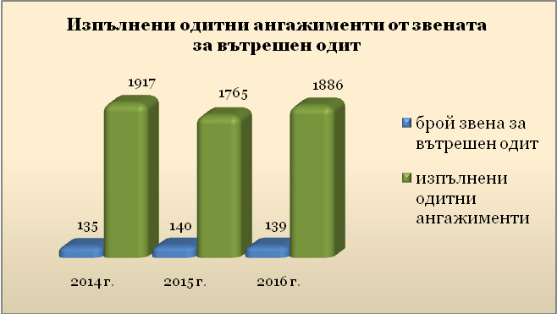

През 2016 г. изпълнените одитни ангажименти за даване на увереност и за консултиране са както следва:
- 1 227 одитни ангажимента за даване на увереност;
- 659 одитни ангажимента за консултиране.
За 2015 г. са съответно – 1 207 и 558 одитни ангажимента за даване на увереност и консултиране.
Налице е известно увеличение на абсолютния брой на изпълнените одитни ангажименти в сравнение с предходната година. Нараства и относителният дял на одитните ангажименти за консултиране спрямо общия брой одитни ангажименти, което е около 35% при 32% през 2015 г., което показва, че все така активно се възлагат ангажименти за консултиране от ръководителите на организациите, което е показател за изградения авторитет и доверие на съответния ръководител към собствения му одиторски екип. Същевременно в някои организации се наблюдава системно изпълнение на консултантски ангажименти, които по своя характер са ангажименти за увереност, които не са планирани на база оценка на риска, а се възлагат от съответните ръководители. Това обстоятелство неминуемо поставя редица въпроси относно качеството на извършваната оценка на риска и планиране на одитната работа.
През последните години се наблюдава тенденция за намаляване на извършените одитни ангажименти в държавни и общински търговски дружества по чл. 61 от Търговския закон и държавни предприятия по чл. 62 от Търговския закон, както и в лечебни заведения – търговски дружества със смесено държавно и общинско участие, в които няма изградено звено за вътрешен одит, като през 2016 г. броят на тези ангажименти е 72. Намалението в сравнение с предходната година, когато са извършени 112 ангажимента е значително и е възможно да е резултат на извършените законодателни промени, с които се въведе изискване за изграждане на звена за вътрешен одит в определени търговски дружества и държавни предприятия. Също така е намалял общият брой на одитните ангажименти в разпоредители от по-ниска степен, в сравнение с 2015 г. – през 2016 г. са извършени 665 броя, а през 2015 г. – 698 броя, което се дължи на по-малкия брой изпълнени одитни ангажименти в посочените разпоредители, извършени от одитори в общините (за 2016 г. са извършени 449 одитни ангажименти, за 2015 г. – 493 одитни ангажименти). Същевременно в министерствата продължава да нараства броят на одитните ангажименти в разпоредители от по-ниска степен, който за 2016 г. е 152 одитни ангажименти, а през 2015 г. е 148, както и в другите първостепенни разпоредители с бюджет – за 2016 г. – 64 одитни ангажименти, през 2015 г. – 57, а през 2014 г. – 33.
Все още се използва ограничено възможността при одит на едни и същи процеси в определен брой сходни структури с установените пропуски и слабости да се запознават и останалите структури, с цел мултиплициране на ползата от извършената одитна работа.
За отчетната 2016 г. вътрешният одит в шест организации от публичния сектор докладва за ограничение в обхвата при изпълнение на отделни одитни ангажименти. Подобни случаи, въпреки че традиционно се докладват от ограничен брой звена за вътрешен одит (през 2015 г. са седем), е необходимо да бъдат навременно съобщавани на ръководството на организацията, особено когато ограничение в обхвата е имало и през предходни отчетни периоди, тъй като те влияят пряко върху възможността за обективна оценка за състоянието на системите за финансово управление и контрол.
С оглед добавяне на стойност и подобряване дейността и управлението на организациите от публичния сектор, планирането на вътрешния одит трябва да се базира на адекватна и професионално извършена оценка на риска. Дейността по вътрешен одит следва да е насочена към реалните проблеми и ключовите рискове на организацията, да анализира и да посочва истинските причини за установените пропуски и слабости, и да търси и предлага решения за развитие и подобрение.

- Констатации от изпълнените одитни ангажименти и анализ на докладваните резултати от одитните ангажименти
През 2016 г. при изпълнението на одитни ангажименти, вътрешните одитори са формулирали общо 9 649 констатации, от които 2 504 констатации (26%) са свързани с нарушения на нормативни актове и техният брой е нараснал с 8,4% спрямо установените нарушения на нормативни актове през 2015 г., когато са 2 310. Значителният брой на тези констатации е тревожен сигнал, че в отделни организации от публичния сектор продължават да съществуват сериозни пропуски във вътрешния контрол, които водят до нарушаване на законови разпоредби и това следва да се има предвид от съответните ръководители.
Същевременно, в друга част от годишните доклади и то не само на общини, но и в някои други организации, са докладвани несъществени пропуски и слабости. От такъв тип доклади не може да се направи еднозначен извод дали това се дължи на доброто управление в съответната организация или на повърхностната работа на вътрешния одит.
В годишните доклади на 22 организации, в т.ч. 4 министерства, 17 общини и един друг ПРБ, е докладвано за наличие на индикатори за измама – общо 45 броя, от тях 10 броя са установени в министерства и 34 в общини, като в една община са установени 7 индикатора. Налице е значително намаление на идентифицираните индикатори за измами в сравнение с предходната година когато са докладвани 73 броя. Идентифицираните индикатори за измама в министерствата са свързани със сключени договори, извършени ремонтни дейности, разходи за командировки и др., в общините са свързани предимно с хуманитарните дейности (образование, култура, социални дейности), събирането и отчитането на приходи, опазване на активи и др.
В част от годишните доклади причините за установените пропуски и слабости са доста общо формулирани и не дават реална представа за същността на проблемите в дейността и управлението на съответните организации, което би могло да помогне за намиране на оптимални решения. Неспазването на правила и процедури се изтъква като причина за съществените констатации без да се анализира и да са посочи защо не се спазват.
- Препоръки от изпълнените одитни ангажименти и основни изводи
Ключов инструмент, който осигурява подкрепа на организацията за постигане на нейните цели и подобряване на дейностите и процесите, са приложимите и конструктивни препоръки, които вътрешният одит формулира при изпълнението на одитните ангажименти. Добавянето на стойност за организацията и ефективността на вътрешния одит може да бъде измерена с различни показатели, един от които е броят на приетите и изпълнени препоръки. Налице е тенденция за запазване на високия относителен дял на приетите препоръки: през 2016 г. са дадени 5 899 препоръки, от които са приети 5 768 или 98%, през 2015 г. и 2014 г. също са приети 98% от всички дадени за периода препоръки.
Запазва се и големият брой организации, които докладват за приемане на всички дадени препоръки: 12 министерства, 88 общини и 14 други първостепенни разпоредители с бюджет или общо 114 от всички 139 докладвали организации.
През 2016 г. вътрешните одитори са проследили изпълнението на 5 588 препоръки. Резултатите от проследяването затвърждават тенденцията на изпълнение на голяма част от препоръките – 4 237 броя или 76%, но също така се забелязва, че с всяка изминала година намалява относителният дял на изпълнените препоръки: през 2015 г. – 78%, през 2014 г. – 83%.

Графика № 12
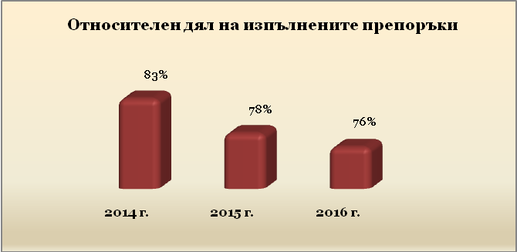

При извършения преглед на постъпилите годишни доклади относно характера на даваните препоръки прави впечатление, че повечето от препоръките са ясно формулирани, конкретни и конструктивни са и тяхното изпълнение е предпоставка за подобрение на съответната дейност. В част от докладите се представя информация само за броя на дадените препоръки и не може да се прецени по същество доколко те са адекватни. Но все още продължава формулирането и на препоръки, които не могат да бъдат ясно и еднозначно разбрани от страна на потребителите на одитните доклади и вероятно това възпрепятства тяхното изпълнение.
Голяма част от препоръките са за разработване на нови правила и процедури или актуализиране на вече съществуващи. Необходимо е причините за установени слабости и пропуски да се изследват по-задълбочено от вътрешните одитори и съответно препоръките да се адресират към причините за тези несъответствия, тъй като е възможно в резултат на даваните от вътрешния одит препоръки допълнително да се бюрократизират изпълняваните дейности без това да доведе до постигане на по-добри резултати. Практиката показва, че въпреки многобройните правила и процедури в някои организации от публичния сектор не се постигат в пълен обем набелязаните цели и резултати и/или се извършват неефективни разходи на публични средства.

  - Изпълнение на вътрешен одит на средства по фондове и програми на ЕС
Резултатите от обобщените данни от годишните доклади за дейността по вътрешен одит от организациите, управляващи средства по фондове и програми на ЕС, показват незначително намаление на броя на извършените одитни ангажименти за увереност, докато при одитните ангажименти за консултиране се наблюдава значително увеличение.
През 2016 г. са изпълнени 82 одитни ангажимента за даване на увереност и 181 одитни ангажимента за консултиране, или общо 263 броя одитни ангажименти. Същите данни за 2015 г. са съответно 91 одитни ангажимента за даване на увереност и 132 за консултиране или общо 223 одитни ангажимента.
Графика № 13

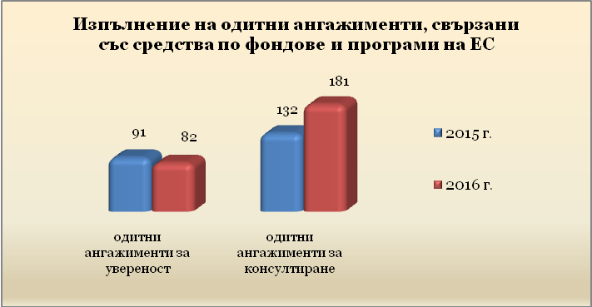

Изпълнените през 2016 г. одитни ангажименти за даване на увереност са разпределени по отделните програми и фондове, както следва:
- Оперативни програми финансирани от Структурните и Кохезионния фонд /СКФ/ – 52 бр.;
- Европейски фонд за гарантиране на земеделието Европейски бежански фонд ІІ, Държавен фонд „Земеделие“ - „Разплащателна агенция“ – 30 бр.
Одитните ангажименти за консултиране, изпълнени през 2016 г. са разпределени по отделните фондове и програми на ЕС, както следва:
- Оперативни програми финансирани от СКФ – 22 бр.;
- Европейски бежански фонд ІІ, Държавен фонд „Земеделие“ - „Разплащателна агенция“ – 159 бр.

Графика № 14
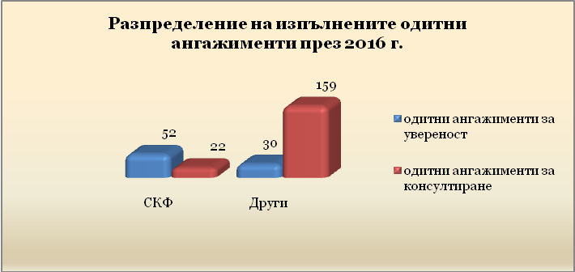

Почти всички от консултантските ангажименти са изпълнени в Държавен фонд „Земеделие“ – 155 бр.
Вътрешните одитори са формулирали 283 съществени констатации, свързани основно с нарушения при провеждането на процедури за възлагане на обществени поръчки, формален предварителен контрол, неокомплектовани искания за плащания, пропуски във вътрешни процедури. Като причини за допуснатите съществени слабости са посочени липсата на опит от страна на бенефициентите за управление на проекти, неактуализирани процедури, слабости при предварителния контрол и др.
Във връзка с констатираните пропуски и слабости са дадени общо 469 препоръки, от които 458 броя, или 97% са приети от ръководителите на съответните организации. За сравнение – през 2015 г. са приети 88% от общо дадените 412 препоръки. Отчетени са 146 броя дадени препоръки по съществени констатации и приети 131. През 2015 г. са отчетени съответно 177 дадени и 131 приети препоръки.
През 2016 г. вътрешните одитори са проследили изпълнението на 406 препоръки, като е установено, че 50% от тях (204 броя) са изпълнени (отчетени са приети и изпълнени препоръки и от минали години). От проследените препоръки 88 са по съществени констатации, от които са изпълнени 70 или 79%. Данните за 2015 г. показват, че са проследени 303 препоръки от който са изпълнени 176 или 58%. От тях 81 са били по съществени констатации, като изпълнените препоръки по съществени констатации са 58 или изпълнението е 72%.
Данните за извършените одити на фондове и програми на Европейския съюз показват, че вътрешният одит утвърждава ролята си в процеса по управление и контрол на средства от фондове и програми на ЕС. Анализът на съотношението дадени/приети препоръки, сравнително високият процент на изпълнение на приетите препоръки, както и активната консултантска роля в процеса на управление на средствата от ЕС са показател за ефективността на вътрешния одит.

3.4. Съществени изменения/подобрения настъпили в организацията в резултат на дейността по вътрешен одит през 2016 г.
Вътрешните одитори в министерствата, общините и другите първостепенни разпоредители с бюджет посочват в годишните доклади преобладаващо, че през 2016 г., в резултат на извършената от тях дейност са постигнати планираните цели и резултати и се е повишила ефективността на разходите. В министерства, в които има управляващ орган по оперативна програма на ЕС се посочва и повишено усвояване на европейски средства. В общините се посочва и извършена превенция на измами.
В някои годишни доклади като съществено изменение/подобрение в резултат на извършената одитна дейност се посочва въвеждането на контролни дейности или актуализиране на вътрешни правила, което само по себе си не е подобрение, а е предпоставка за подобрения на дейности и процеси в бъдещ период след прилагане на новите по-добри правила.

3.5. Поддържане на професионалната компетентност на вътрешните одитори
Важна предпоставка за гарантиране на компетентността на вътрешните одитори е поддържането и усъвършенстването на знанията и уменията им, което се постига чрез постоянно професионално обучение. Именно с тази цел в закона и в стандартите има изискване към ръководителите на вътрешния одит и ръководителите на организациите за изготвяне и одобрение на планове за професионално обучение и развитие на вътрешните одитори.
Продължава да се наблюдава отчитаната и през предходни периоди негативна тенденция на неучастие в планирани обучения на вътрешните одитори от значителен брой организации. Такава информация за 2016 г. е докладвана от общо 90 организации или 65% от всички 139 организации. Посочените причини за неизпълнение на планираните обучения за поредна година са основно: неотложни ангажименти (45 организации), недостатъчен финансов ресурс (32 организации, от тях 26 общини), участие в други непланирани обучения (27 организации) или непроведено обучение. Обезпокоително по отношение поддържане на професионалната компетентност на вътрешните одитори е обстоятелството, че нараства броят на организациите (предимно в общините), в които вътрешните одитори не са участвали в нито едно обучение – 48 вътрешни одитори от 36 организации не са участвали в нито едно обучение през 2016 г., от тях 40 одитори са от общини, 6 от министерства и 2 от други първостепенни разпоредители с бюджет.
Значителният брой звена за вътрешен одит с непроведени планирани обучения, както и посочените за това причини, са индикатор за недостатъчно добро планиране на ресурсите, в т.ч. времеви, които са необходими за провеждане на квалификационни мероприятия. Необходимо е да се прецизира планирането, като се съобрази с разполагаемия финансов и времеви ресурс, както и да се търсят други алтернативни възможности за получаване и поддържане на знания, като например самоподготовка, обмяна на опит и информация между вътрешните одитори, участие в проекти по оперативни програми за провеждане на безплатни обучения и други, с цел ограничаване на възможните негативни ефекти от отчетената тенденция.
Ръководителите на организации в публичния сектор (предимно кметове на общини) е необходимо да имат предвид негативните последици за качеството на техния вътрешен одит в случай на неполагане на целенасочени усилия, дори при условията на ограничен финансов ресурс, за поддържане на професионалната компетентност на одиторите на необходимото ниво.

3.6. Осигуряване на качеството на вътрешния одит
Годишните доклади посочват механизмите, които са прилагани през годината в изпълнение на Програмата за осигуряване на качеството и за усъвършенстване на вътрешния одит. Една от формите на вътрешна оценка е осъществяването на текущ мониторинг върху одитните ангажименти, какъвто през 2016 г. е извършен в звената за вътрешен одит от 110 организации, или 79% от всички 139 организации. В останалите организации тази процедура не е прилагана поради липсата на ръководител на вътрешния одит или наличието само на един вътрешен одитор.
Друга форма на вътрешна оценка – периодична самооценка, е извършвана в 70 организации. За поредна година са установени слабости и необходимост от подобрение най-вече в следните области: документиране на одитната дейност, комуникацията със служителите от одитираните структури и докладване на резултатите от одитните ангажименти. Една от целите на вътрешните оценки на качеството е да се идентифицират възможности за подобрение на одитната дейност. Голямата част от звената за вътрешен одит (70 бр.) не са посочили области, в които да са констатирани слабости при извършването на вътрешни оценки на одитната дейност и съответно да се постигне изпълнението на горната цел. Представянето на резултатите от вътрешните оценки на ръководството на организацията също е важен компонент от прилагането на програмата за качество. Това задължение е изпълнено от 72% от всички звена за вътрешен одит, докладвали за 2016 г., че са извършили вътрешни оценки в изпълнение на Програмата за осигуряване на качеството и за усъвършенстване на одитната дейност.
Програмата за осигуряване на качеството на одитната дейност включва и външни оценки на качеството на вътрешния одит, извършването на които е регламентирано в издадена от министъра на финансите Наредба за условията, реда и начина на извършване на външни оценки за осигуряване на качеството на одитната дейност (Наредба). През 2016 г. за организациите от публичния сектор беше в сила изискването външните оценки в организациите, които са част от администрацията на изпълнителната власт по смисъла на Закона за администрацията, да се извършват от служители на дирекция „Вътрешен контрол” в Министерството на финансите или от определени от ръководителя на организацията външни оценители, когато в шестмесечен срок преди изтичане на петгодишния срок за изпълнение на външна оценка на одитната дейност в тези организации не е извършена такава от служители на дирекция „Вътрешен контрол“ или не е предвидено извършването й в годишния план за провеждане на външни оценки. Останалите организации, които не са част от администрацията на изпълнителната власт, могат да избират реда за извършване на външна оценка на качеството на вътрешния одит – от служители на дирекция „Вътрешен контрол” или от други външни оценители.
През 2016 г. въз основа на плана на дирекция „Вътрешен контрол” са извършени общо 30 броя външни оценки – в 26 общини и 4 в други организации от публичния сектор Дадени са 15 оценки „Работи в съответствие”, 3 – „Работи в съответствие, като са нужни известни подобрения“ и 12 – „Работи в частично съответствие”. При извършените външни оценки са дадени общо 140 препоръки за подобряване на дейността на вътрешния одит, постъпила е обратна информация за утвърдени планове за действие за изпълнение на препоръките от 10 организации.
В резултат от извършените външни оценки от служители на дирекция „Вътрешен контрол“ се установи, че във всички организации са създадени условия за осигуряване на независимостта на вътрешния одит чрез пряко подчинение на ръководителя на организацията и директна линия на докладване, прилагат се основните принципи и законови изисквания при изпълнение на одитната дейност, установи се добра комуникация с висшето ръководство и ръководителите на структурни звена и организации, и удовлетвореност от работата на вътрешните одитори. Прави впечатление, че се подобрява разбирането и оценката от страна на ръководителите на организации за дейността по вътрешен одит.
Установените слабости, които оказват влияние на качеството на одитната дейност са свързани с административния капацитет – в голяма част от общините се установи неизпълнение на законовите изисквания за изпълнение на вътрешния одит от звено за вътрешен одит, състоящо се от ръководител на вътрешния одит и вътрешни одитори като в част от тях липсва утвърден щат за ръководител на вътрешния одит, не се възлагат тези функции на одитор от звеното; вътрешните одитори не посещават достатъчно обучения за поддържане на професионалната си компетентност; по отношение на одитната работа – в почти всички организации вътрешните одитори имат пропуски при планиране на одитната дейност и оценката на риска, при прилагането на програмата за осигуряване на качеството и за усъвършенстване – не се спазват предвидените процедури, основно поради наличието само на един вътрешен одитор; пропуски при документиране на одитната работа – в някои от организациите не се изготвят работни документи.
При извършеното проучване сред вътрешните одитори относно степента на удовлетвореност от кариерното им развитие, възнаграждението и мотивацията за работа, се установи, че преобладава мнението за неудовлетвореност. Необходими са усилия от страна на ръководителите на организациите в публичния сектор за подобряване на статута и мотивацията на вътрешните одитори, което ще се отрази положително върху качеството на тяхната работа.
През 2016 г. 14 организации от публичния сектор са се възползвали от възможността на Наредбата да възложат изпълнението на външни оценки на външни оценители. Външните оценители са дали 11 оценки „Работи в съответствие“, 2 „Работи в съответствие, като са нужни известни подобрения“ и 1 „Работи в частично съответствие“. В съответствие с изискванията на Наредбата ръководителите на три общини са изпратили изготвения от ръководителя на вътрешния одит план за действие на министъра на финансите.

4. Изпълнение на дейността по вътрешен одит от външни за организацията лица
Законът за вътрешния одит в публичния сектор дава възможност организациите, които нямат задължение и нямат изградена функция по вътрешен одит, да възлагат изпълнението на дейността на лица, които са външни за организацията. През 2016 г. шест първостепенни разпоредители с бюджет, от които 5 общини са се възползвали от тази възможност. Изпълнени са одитни ангажименти за увереност и консултиране в следните области: възлагане на обществени поръчки, финансова дейност и управление на бюджетни средства, разходване и отчитане на средства по проекти финансирани със средства на ЕС при бенефициент, подпомагане на изготвянето на обобщения доклад за състоянието на системите за финансово управление и контрол, актуализиране на вътрешни правила и процедури и др.
Графика № 15
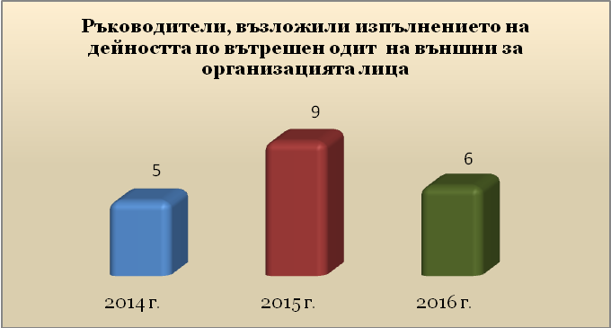

Тази възможност е изключително подходяща за организации, които нямат постоянна необходимост и ресурс за поддържане на функцията по вътрешен одит. През отчетната година се наблюдава тенденция за намаляване на броя на организациите, които са се възползвали от тази форма на възлагане на дейността по вътрешен одит. В сравнение с предходната година, броят им е намалял, като са с една организация повече, в сравнение с 2014 г.

IV. КООРДИНАЦИЯ И ХАРМОНИЗАЦИЯ НА ВЪТРЕШНИЯ КОНТРОЛ В ПУБЛИЧНИЯ СЕКТОР
Координацията и хармонизацията на вътрешния контрол в организациите от публичния сектор на Република България е отговорност на министъра на финансите.
С последните изменения на Закона за финансовото управление и контрол в публичния сектор и на Закона за вътрешния одит в публичния сектор (§26 и §27 от преходните и заключителните разпоредби на Закона за независимия финансов одит, ДВ, бр. 95 от 29.11.2016 г.), централните хармонизиращи звена за финансово управление и контрол и за вътрешен одит са реорганизирани и консолидирани в общо звено от специализираната администрация на Министерството на финансите.
През 2016 г., в изпълнение на изброените законови изменения и на основание резултатите от извършения функционален анализ за релевантността на функциите и организационната структура с правомощията на министъра на финансите е утвърден нов Устройствен правилник на Министерството на финансите (ПМС № 353 от 14.12.2016 г., обн., ДВ, бр.100 от 16.12.2016 г.), съгласно който беше създадена нова дирекция „Методология на контрола и вътрешен одит“, която обедини функциите и численият състав на дирекция „Вътрешен одит“ и на двете централни хармонизиращи звена на дирекция „Вътрешен контрол“ на Министерството на финансите.
С новата организационна структура се създадоха предпоставки за оптимизиране функцията на министъра на финансите при провеждане, координиране и контролиране на държавната политика в областта на вътрешния контрол и вътрешния одит на организациите от публичния сектор. Създаде се възможност за участие на експерти с практически опит в разработването и изготвянето на методологични указания в областта на вътрешния одит и финансовото управление и контрол.
Основните дейности, в които се извърши координацията и хармонизацията на вътрешния контрол в публичния сектор са: усъвършенстване на законодателството и методологията, наблюдение на състоянието на вътрешния контрол и вътрешния одит в публичния сектор, сертифициране на вътрешните одитори, подпомагане на професионалното обучение на служители с различни функции в системите за управление и контрол, поддържане на ИСФУКВО, организиране и участие в работни срещи и форуми. През 2016 г. се измени и допълни Закона за вътрешния одит в публичния сектор, Наредбата за реда и начина за провеждане на изпити за придобиване на сертификат „Вътрешен одитор в публичния сектор“ и Наредбата за условията, реда и начина за извършване на външни оценки на качеството на вътрешния одит. Разработи се проект на Наредба за процедурата за определяне на състава и дейността на одитните комитети в организациите от публичния сектор.

V. ТЕНДЕНЦИИ И НАСОКИ ЗА РАЗВИТИЕТО НА ФИНАНСОВОТО УПРАВЛЕНИЕ И КОНТРОЛ И ВЪТРЕШНИЯ ОДИТ
Финансовото управление и контрол е цялостен процес, който е интегриран в дейността на организациите от публичния сектор, има за цел да подпомогне постигането на конкретни цели и резултати, в съответствие с приоритетите в програмата на правителството и се осъществява чрез системи за финансово управление и контрол. Това са всички правила и процедури, въведени в съответната организация с оглед постигане на целите, извършване на дейността в съответствие със законодателството и вътрешните актове, спазване на принципите за икономичност, ефективност и ефикасност и опазване на активите и информацията.
Това кратко представяне на същността на системите за вътрешен контрол и докладването на тяхното състояние има за цел да подчертае тяхната важност за постигане на целите и да покаже, че формалният подход към вътрешния контрол не води до постигане на желаните резултати. Но също така следва да се отбележи, че и най-добре изградената система за вътрешен контрол не може да направи един лош ръководител добър. Практиката показва, че въпреки многобройните правила и процедури в някои организации от публичния сектор не се постигат в пълен обем набелязаните цели и резултати и/или се извършват неефективни разходи на публични средства.
Постъпилата в МФ информация от министерствата за 2015 и 2016 г. показва, че преобладават високите оценки (самооценки) за състоянието на вътрешния контрол, като шест министерства са дали най-високата възможна оценка – „много добра“ и в останалите 11 министерства оценката е „добра“. Тази тенденция за висока самооценка на вътрешния контрол на фона на пропуските и слабостите в някои организации в резултат на недалновидни управленски решения и при разходването на публични средства, които се установят при извършени проверки от външни контролни органи, а в някои случаи и от вътрешния одит, поставя редица въпроси относно прилаганите способи и методика за тази самооценка и за нейната обективност. Случаите на несъответствие между високата самооценка и установени нарушения на законодателството и неспазване на принципа за добро финансово управление неминуемо показва формално отношение и неглижиране на важността на системите за вътрешен контрол. Показател за това е възлагане изготвянето на годишните доклади за състоянието на ФУК на служители, които нямат необходимата подготовка, не разполагат с цялата необходима информация и съответно не могат да дадат обективна оценка, да направят задълбочен анализ на проблемните области и да предложат адекватни мерки за подобрение.
Вътрешният одит играе важна роля в прилагания през последните 10 години в България модел за вътрешен контрол. В тази връзка продължава да бъде актуален въпросът за запълването на административния капацитет на звената за вътрешен одит, включително в някои министерства, което влияе върху обхвата, ефективността и качеството на дейността. Проблемът с назначаването на вътрешни одитори с необходимата професионална компетентност и качества се налага като трайна тенденция и се дължи от една страна на непредприемане на действия от ръководителите на организациите за назначаване на служители, от друга страна – на липсата на подходящи кандидати. Продължава да са недостатъчни ресурсите за професионални обучения, с оглед поддържане на необходимото ниво на компетентност и повишаване качеството на дейността.

С цел повишаване ефективността на контрола и измененията на Закона за вътрешния одит в публичния сектор, обн., ДВ, бр. 51 от 05.07.2016 г., е въведено изискване за задължително създаване на одитни комитети в министерствата, в общините с изградени звена за вътрешен одит и в Държавен фонд „Земеделие“ - Разплащателна агенция. Определените правомощията на одитния комитет са свързани, както с осъществяването на дейността по вътрешен одит в организациите, така и с наблюдаване на процеса по управление на риска, процесите на финансово отчитане и ефективността на системите за вътрешен контрол в организациите, и даване на становища с препоръки за подобряването им. На основание чл. 18, ал. 11 от Закона за вътрешния одит в публичния сектор е приета Наредба за процедурата за определяне на състава и дейността на одитните комитети в организациите от публичния сектор, обн., ДВ, бр. 11, от 31.01.2017 г.

Във връзка със задължението за изграждане на одитни комитети, дирекция „Методология на контрола и вътрешен одит“ в Министерството на финансите проведе анкета, чрез публикуването й на интернет страницата на Министерство на финансите, като един от въпросите беше: „Считате ли, че създаването на одитен комитет в организацията Ви ще подобри работата както на звеното за вътрешен одит, така и на самата организация?“.

Резултатите показаха, че по-голямата част от отговорилите не вярват, че ще има полза от създаването на одитни комитети (42% от анкетираните не са убедени, а 32% категорично смятат, че няма да има полза). Едва 9% от анкетираните са напълно убедени, че създаването на одитни комитети ще бъде от полза за организациите, а 17% са отговорили „По-скоро да“ на зададения въпрос.
Въпреки негативното мнение, съответните организациите, посочени по-горе трябва да предприемат действия за създаване на одитни комитети, не само за да се съобразят с разпоредбата на закона, но и предвид факта, че в международен план одитните комитети допринасят за укрепване на организационната и функционалната независимост на вътрешния одит, за повече публичност на дейността не само на вътрешния одит, но и на цялата организация.
Предвид бързо развиващите се и навлизащи във всички сфери IT технологии, като важна насока за развитие на вътрешния контрол, в т.ч.и на вътрешния одит в национален и световен мащаб е повишаването, поддържането, развитието и усъвършенстването на знанията, уменията и способностите за работа с различни видове специализиран софтуер. Това ще помогне при идентифицирането на ключови ИТ рискове.
По отношение на звената за вътрешен одит, може да се предприемат стъпки в посока извършване на анализ разходи-полза за въвеждане и използване на технологично - базиран одитен софтуер, който ще повиши ефективността от одитната дейност.

Изм., ДВ, бр. 95 от 29.11.2016 г.
Графика № 1
Графика № 2
Графика № 3
Графика № 4
Графика № 5
Графика № 6
Графика № 7
С Устройствения правилник на Министерството на финансите, приет с ПМС № 353 от 14.12.2016 г., обн. в ДВ, бр. 100 от 16 декември 2016 г., дирекция „Вътрешен контрол“ е преобразувана в дирекция „Методология на контрола и вътрешен одит“.
Графика № 8
Графика № 9
Графика № 10
Графика № 11
Графика № 12
Графика № 13
Графика № 14
Графика № 15

